Приложение 1
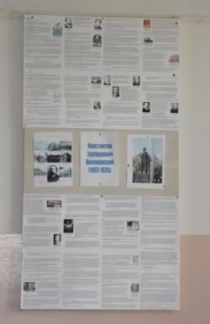
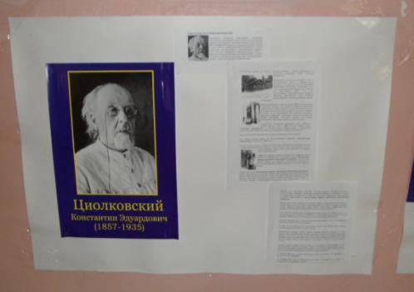
Стенд в классе и одна из газет, посвящённые К. Э. Циолковскому

